**2018年酒泉中考物理冲刺试题【精选word版 含答案】**

**由于格式问题，部分试题会存在乱码的现象，请考生点击全屏查看！**

（本试题满分80分,考试时间 70分钟）

选择题 （每小题3分，共30分）

1. 关于能量及能量之间的转化，下列说法正确的是（）

A. 坠落的陨石在空中划过一道亮光时，内能转化为机械能

B. 拦河大坝使水位升高，增加了水的重力势能

C. 火箭在加速上升时，机械能保持不变

D. 火山具有内能，冰山不具有内能

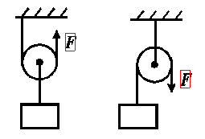

2. 如图所示，是工人师傅提升重物的示意图，已知滑轮质量相同，若把同一货物匀速提升相同的高度（不计摩擦）（）

A. 使用定滑轮比动滑轮费力，且机械效率低

B. 使用定滑轮比动滑轮省力，且机械效率低

C. 使用定滑轮比动滑轮费力，且机械效率高

D. 使用定滑轮比动滑轮省力，且机械效率高

3. 小磊同学按照如图所示的电路进行实验探究，灯L1与灯L2规格相同，当开关闭合时，其中一个灯亮，一个灯不亮，电压表有示数，则故障原因可能是（）

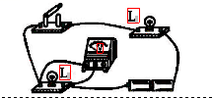

A. L1短路

B. L1断路

C. L2短路

D. L2断路

4. 如图所示的电路中，电源电压U = 4.5 V，电阻R1 = 5Ω，滑动变阻器R2的最大阻值为20 Ω，电流表量程为0 — 0.6 A，电压表量程0 — 3 V，为保护电表，变阻器接入电路的阻值范围是（）

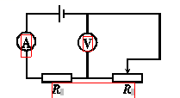

A. 0 ~ 10Ω

B. 5 ~ 20Ω

C. 0 ~ 20Ω

D. 2.5 ~ 10Ω

5. 有一个标有“220 V，1000 W”的电炉，接在110 V的线路上使用，同时要不改变原有的功率，其办法是（）

A. 用另一根与它相同的电阻丝串联

B. 把电炉的电阻丝截成相等的两段后再并联起来使用

C. 用另一根与它相同的电阻丝并联

D. 把电炉的电阻丝截去一半

6. 在如图所示的实验装置中，能够用来研究产生感应电流的条件的是（）

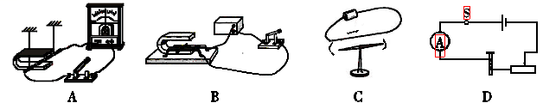7.

7.在一次实验中，小丽连接了如图所示的电路，电磁铁AB正上方放有一个小磁针，闭合开关，可能出现的情况是（）

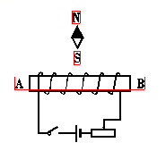

A. 若滑动变阻器的滑片P向右移动，电磁铁的磁性增强

B. 移动滑动变阻器的滑片P，不影响电磁铁磁性的强弱

C. 小磁针N极指向水平向右

D. 电磁铁A端为S极

8. 关于家庭安全用电，下列说法不正确的是（）

A. 使用试电笔时，手不要接触金属笔尾

B. 一旦发生触电事故，应先切断电源再进行抢救

C. 同时使用大功率用电器前，必须先考虑电能表、保险丝等的承受能力

D. 电脑、电视机等用电器长时间待机，应切断电源

9. 我市目前已全面开通了3G手机通信业务，使用3G手机不仅可以通话，随时还可以通过无线网络上网，下列说法正确的是（）

A. 电磁波在空气中的传播速度是340 m / s

B. 手机无线上网是利用电磁波传输数字信号

C. 电磁波不能在真空中传播

D. 手机通话是直接传输声信号

同学们都是未来理想能源的探索者和使用者，关于未来的理想能源，下列说法不合理的是（）

A. 必须全部转化为电能，可以保证大规模使用

B. 必须足够丰富，可以保证长期使用

C. 必须足够便宜，可以保证多数人用得起

D. 必须足够安全，清洁，可以保证不会严重影响环境

二、填空题 （每空1分，共10分）

11. 烈日下在海边散步，我们会感到海水的温度比沙滩的温度_________（选填“高”或“低”），这是因为海水的__________大。

12. 一颗子弹在枪膛中所受的平均推力为500 N，枪管长1.2 m，子弹从被击发到离开枪口用时0.1 s，则推力做功为________ J，功率为________ W。

13. 小美发现家里电能表的示数在3 h内由________________________变成了________________________，则她家在这段时间内用电_______ kW·h，用电器消耗的实际功率是________W，如果电能表上标有“220 V，2.5（10）A”字样，则电路中_________（选填“能”或“不能”）再接入一个额定功率为800 W的电饭煲。

14. 太阳能属于________（选填“可再生”或“不可再生”）能源，光波_______（选填“属于”或“不属于”）电磁波，电磁波在真空中传播速度是_____________ m / s。

三、作图与简答 （共6分）

15. 如图所示，请用笔画线代替导线，将图中元件接入家庭电路中，要求：① 开关控制电灯后接入；② 三孔插座单独接入。

————————————————火线

————————————————零线

————————————————地线

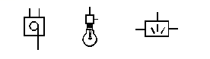

小强在书房学习时闻到焦糊味，检查发现：焦糊味是由厨房正在使用的电线烧焦处产生的，切断电源后，小强发现电线烧焦处是之前电线断裂后的重新连接处，请你用所学的物理知识简要解释下列问题。

（1） 小强在书房中为什么能闻到焦糊味？

（2） 在家庭电路中，电线相互连接处，为什么往往比别处更容易发热？

四、实验探究题 （共24分）

17. （6分） 小文猜想：动能的大小可能与物体的质量和速度有关，因此，他设计了如下两种实验方案：

A. 让同一辆小车分别从同一斜面的不同高度由静止开始下滑，与放在水平面上的木块相碰，比较木块在水平面上移动的距离。（如图甲所示）

B. 让不同质量的小车分别从同一斜面的不同高度由静止开始下滑，与放在水平面上的木块相撞，比较木块在水平面上移动的距离。（如图乙所示）

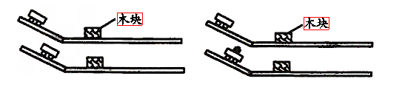

甲 乙

上述两种实验方案中：

（1） A方案是为了探究动能大小与_______的关系，若木块被撞后移动的距离越远，说明小车对木块推力________越多，小车撞击木块时的动能________。

（2） 小文想用B方案探究动能大小与质量的关系，该方案是否合理？________，理由是________________________________。

18. （9分） 小明同学做测定“小灯泡的额定电功率”实验时，所用的器材有电压为6 V的电源，额定电压为2.5 V的小灯泡（小灯泡的额定功率小于1 W），滑动变阻器（50Ω，1 A），以及符合实验要求的电表、开关和导线，如图甲是小明同学没有连接完整的电路。

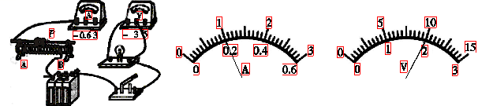

甲 乙 丙

（1） 本实验的实验原理是____________。

（2） 请你用笔画线代替导线，将如图甲所示的电路连接完整。

（3） 小明同学连好电路后闭合开关，移动滑动变阻器滑片P，发现小灯泡始终不亮，电压表有示数，电流表无示数，则故障可能是_________________________。（写出一种即可）

（4） 小明同学排除故障后闭合开关，移动变阻器滑片P，同时眼睛应注视（）

A. 小灯泡亮度 B. 电压表示数

C. 电流表示数 D. 滑动变阻器滑片

（5） 小明同学移动滑动变阻器滑片P到某处时，电压表的示数为2.2 V，要测量小灯泡的额定功率，应将滑片P向______端移动（选填“A”或“B”），当小灯泡正常发光时，电流表的示数如图乙所示，则小灯泡的额定功率是_______ W，此时小灯泡的电阻是_______Ω，该实验中滑动变阻器除了保护电路外，还有____________

________________的作用。

小明同学利用该电路探究电流跟电阻的关系，他将小灯泡换成多个定值电阻R，保持电压表示数始终如图丙所示，多次更换阻值不同的定值电阻R，并记录各次电流表的示数，若不更换其他器材，为了能够完成实验，更换的电阻阻值不能够大于_______Ω。

19. （6分） 在研究两个靠近异名磁极周围磁感线的分布时，几位同学提出了以下四种猜想。



猜想1 猜想2 猜想3 猜想4

（1） 利用所学知识，断定猜想________和________肯定是错误的，你判断的依据是____________________________________________________________。

（2） 请设计一个简单的实验，验证剩下的两个猜想是否正确，简述你的实验方案。

主要器材：________________；

简要做法：___________________________________；

判断方法：___________________________________。

20. （3分） 为了探究影响电热的因素，小张设计了如图所示的电路，烧瓶中盛有质量、初温均相等的煤油，R甲 > R乙。

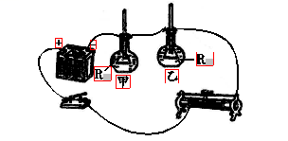

（1） 为了在较短时间内达到明显的实验效果，选用煤油而不用水，主要是由于_______________________________。

（2） 通电一定时间后，比较两烧瓶中温度计的示数，是为了探究电热与_________的关系。

（3） 要利用此装置来探究电热与电流的关系，你还需要的操作是_____________________________________。

五、计算题 （10分）

21. 随着人民生活水平的不断提高，汽车已经走进了我们家庭，小飞的爸爸最近也购买了一辆轿车。

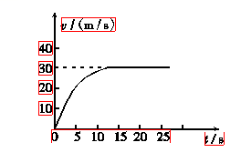

（1） 若轿车以96 kW的恒定功率启动做直线运动，运动过程中受到的阻力不变，运动的速度v与时间t的关系如图所示，则0 — 3 s时间内，轿车发动机做功多少？

（2） 轿车运动过程中受到的阻力多大？

22. 电热饮水机有加热和保温两种工作状态（由机内温控开关S1自动控制），从说明书上收集到如下表数据及如图所示的电路图。

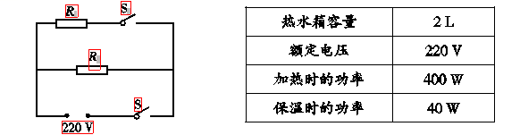

（1） 在饮水机中加满20℃的水，如果将水烧开，水需要吸收多少热量？［当时气压为1标准大气压； ρ水 = 1.0×103 kg / m3，C水 = 4.2×103 J / （kg·℃）］

（2） 电阻R2的阻值是多少？

（3） 在用电高峰，电路中的实际电压为200 V，这时饮水机加热时的实际功率为多大？

**2018年酒泉中考物理冲刺试题参考答案**

一、1 — 5 B C A A B 6 — 10 A C A B A

二、11、 低 比热容 12、 600 6000

13、 1.2 400 不能 14、 可再生 属于 3.0×108

三、15、 略

16、 （1） 分子在不停地做无规则运动

（2） 电线连接处电阻较大，根据Q = I2Rt，在电流和通电时间相同时，电阻越大，产生的热量越多，所以相互连接处更容易发热。

四、17、 （1） 速度 做功 越大

（2） 不合理 没有控制小车速度相同（合理即可）

18、 （1） P = UI

（2） 略

（3） 小灯泡处断路

（4） B

（5） B 0.5 12.5 改变小灯泡两端的电压值

（6） 25

19、 （1） 2 4 磁体外部的磁感线都是从N极出发，回到S极

（2） 小磁针 将小磁针置于异名磁极周围不同处

观察小磁针稳定后，小磁针N极的指向

20、 （1） 煤油比水的比热容小

（2） 电阻

（3） 移动滑动变阻器的滑片，比较通电时间相同时，甲（或乙）烧瓶中温度计的示数变化

五、21、 （1） 2.88×105 J （2） 3200 N

22、 （1） 6.72×105 J （2） 1210 Ω （3） 330.6 W